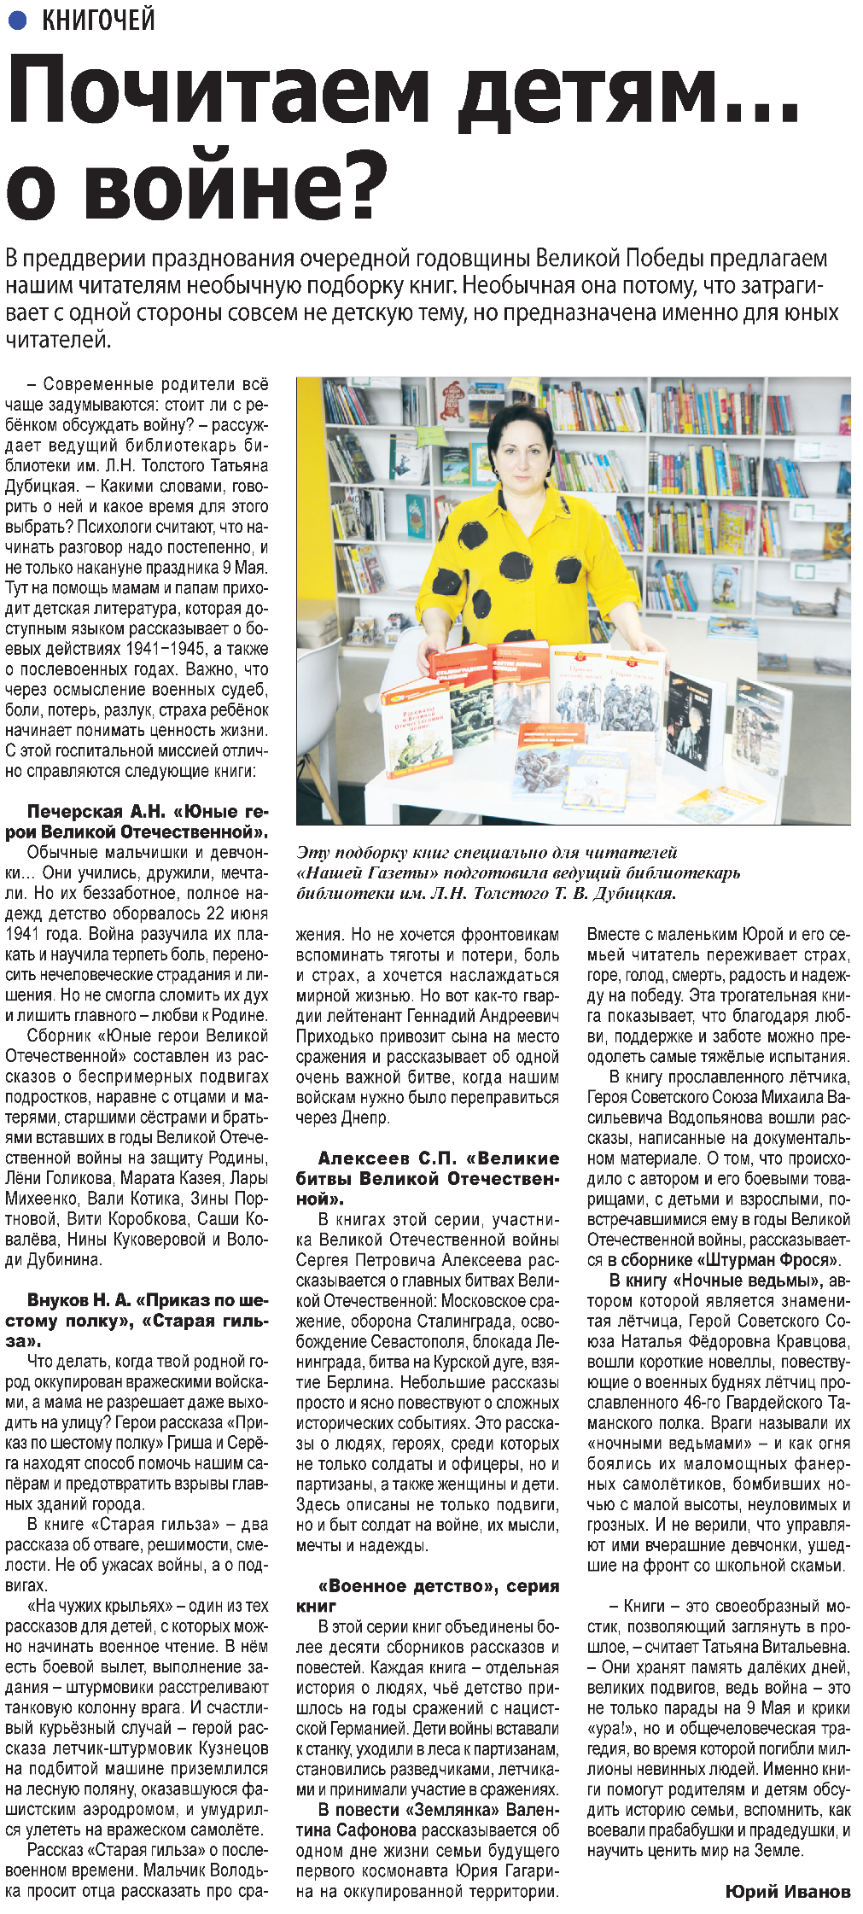

**Иванов Ю. Почитаем детям… о войне? / Ю. Иванов // Наша газета.** **– 2022.** **– 4 мая. – С. 16.**